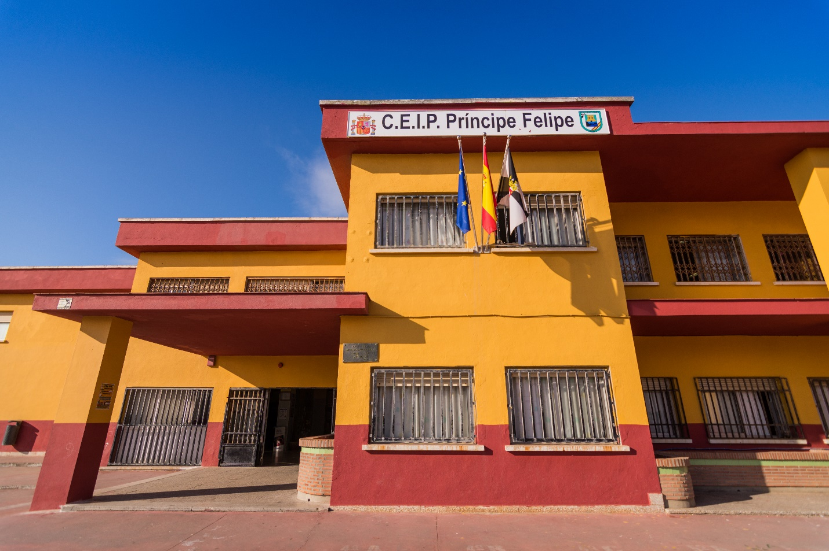
Plan Digital de Centro

CEIP Príncipe Felipe - Ceuta

Introducción. 2
Datos básicos del centro. 3
Nuestro contexto. 3
Infraestructura, dotación tecnológica, conectividad, plataformas y servicios digitales y mantenimiento disponibles. 5
Justificación del plan. 8
Proceso de elaboración. 9
Contribución del Plan Digital al Proyecto Educativo del Centro (y a la Programación General Anual) 10
Análisis de la situación del centro. 10
Objetivos. 24
Actuaciones. 26
Infraestructura. 26
Liderazgo y gobernanza. 27
Aprendizaje y enseñanza. 27
Desarrollo profesional. 28
Contenidos. 29
Evaluación. 30
Redes de apoyo y colaboración. 30
Previsión de la secuencia temporal de actuaciones y plazos. Evaluación. 31

Introducción.
El presente documento pretende dar respuesta a la importancia que la LOMLOE da a la competencia digital y que plasma en su preámbulo al señalar que: “el uso generalizado de las tecnologías de información y comunicación en múltiples aspectos de la vida cotidiana ha acelerado cambios profundos en la comprensión de la realidad y en la manera de comprometerse y participar en ella, en las capacidades para construir la propia personalidad y aprender a lo largo de la vida, en la cultura y en la convivencia democráticas, entre otros. Este cambio de enfoque requiere de una comprensión integral del impacto personal y social de la tecnología, de cómo este impacto es diferente en las mujeres y los hombres y una reflexión ética acerca de la relación entre tecnologías, personas, economía y medioambiente, que se desarrolle tanto en la competencia digital del alumnado como en la competencia digital docente. En consecuencia, se hace necesario que el sistema educativo dé respuesta a esta realidad social e incluya un enfoque de la competencia digital más moderno y amplio, acorde con las recomendaciones europeas relativas a las competencias clave para el aprendizaje permanente.”
En este sentido, el Plan Digital del CEIP Príncipe Felipe, tal y como señala la guía para la elaboración del Plan Digital de Centro elaborada por el INTEF, ha de entenderse como un instrumento que pretende favorecer e impulsar el uso de los medio digitales tanto en los proceso de enseñanza - aprendizaje como en el resto de procesos de gestión de nuestro centro, siempre con el objetivo último de colaborar en el desarrollo integral del alumnado reforzando la equidad y la capacidad inclusiva del sistema. Por esta razón, el plan que presentamos a continuación se incluye tanto en el Proyecto Educativo de nuestro centro como en el Proyecto de Dirección y la Programación General Anual.
Para la elaboración de nuestro Plan Digital de Centro hemos partido de un análisis lo más realista posible de nuestro entorno así como de los medios digitales con los que contamos para, posteriormente, fijarnos unos objetivos que afectan a todos los miembros de la comunidad educativa (alumnado, familias y profesorado) a partir de un enfoque propio sobre el uso de los recursos pedagógicos digitales disponibles para aprovechar al máximo sus posibilidades, de modo que se convierta en un proyecto compartido por todos los miembros de la comunidad educativa, que dé coherencia y guíe el uso de las tecnologías en nuestro.
No obstante, el presente Plan Digital de Centro, no ha de entenderse como un documento cerrado, sino que, muy al contrario, habrá de estar en permanente revisión en función tanto de las dificultades que vayan surgiendo, así como de los objetivos que vayamos consiguiendo. Además, también habrá que actualizarlo en la medida en que varíen los recursos tecnológicos disponibles en el centro y las nuevas tecnologías que vayan apareciendo. En este sentido, cobra especial relevancia el apartado dedicado a la evaluación del nuestro Plan Digital de Centro.
Por último, señalar que el Plan Digital del CEIP Príncipe Felipe toma como principal referencia el Marco Europeo para Organizaciones Educativas Digitalmente Competentes, así como la LOMLOE y las disposiciones que la desarrollan.

Datos básicos del centro.
Nuestro centro se denomina Colegio de Educación Infantil y Primaria “Príncipe Felipe”. Actualmente se encuentran escolarizados 323 alumnos y alumnas de las etapas de Educación Infantil y Educación Primaria, número que ha disminuido notablemente estos últimos años como consecuencia del cierre de la frontera con Marruecos debido a la pandemia.
Nuestros datos de contacto son:
Carretera del Tarajal s/n, 51003, Ceuta.
Teléfono: 956519887.
E-mail: ceip.principefelipe@me-ceuta.org.
Página web: ceip.principefelipe.educalab.es

Nuestro contexto.
El CEIP Príncipe Felipe recoge principalmente, por área de influencia, a alumnado de las barriadas: Príncipe Felipe, Príncipe Alfonso, Albergues, Casas Nuevas, Caracolas, zona Hospital universitario, Martínez Catena y perímetro fronterizo.
Situado en la periferia de la ciudad, las barriadas circundantes comparten una serie de características:
- Barriadas suburbiales, situadas en el extrarradio de la ciudad, a escasos metros de la frontera con Marruecos.
- Alta tasa de analfabetismo en la población.
- Altísima tasa de paro en la población adulta que se incrementa en la población joven.
- Alto índice de inseguridad ciudadana, como consecuencia del comercio de drogas, así como la escasez de medios económicos.
- Economías sumergidas como consecuencia de la situación descrita anteriormente.
- Escaso o nulo nivel de equipamientos socio – culturales y de ocio y tiempo libre.
- Alto grado de desatención higiénica (suciedad en las calles, en los accesos, etc.).
- Alta demanda de servicios comunitarios. Funciona una Unidad de Trabajos Sociales, que atiende a la mayor parte de la población, pero se ve desbordada por la cantidad de usuarios y falta de recursos materiales y humanos.
- No existen parques, ni jardines, ni tampoco zonas específicas de juego, a excepción de un campo de fútbol.
- En lo referente a Sanidad: en la zona alta, Príncipe Alfonso, existe un puesto de socorro y una farmacia. En el Príncipe Felipe está en construcción un moderno y completo ambulatorio de la Seguridad Social.
- Respecto a Educación: en las barriadas Príncipe Felipe y Príncipe Alfonso encontramos dos colegios públicos que escolarizan a niños y niñas de infantil y primaria, y una Guardería de Protección de Menores, de la que hace uso el vecindario del entorno.
- Edificio Polifuncional: se trata de un centro dependiente de la Ciudad Autónoma, dotado de aulas donde se imparten cursos de formación (Centro Integral EQUAL) y de equipos de profesionales encargados de divulgar información sobre formación y recursos.
- En cuanto a centros de oración: existe una Iglesia Católica, centro de acogida a personas disminuidas de los Padres Blancos, que abastecen de ropa y calzado a las más necesitadas, haciendo derivaciones a la Iglesia de San José para bolsas de comida, y cinco mezquitas, dedicadas, además de a la oración, a la lectura y enseñanzas del Corán y cultura árabe.
El nivel socio-económico-cultural de las familias es, en general, muy bajo. Las barriadas del entorno, con 100% de población musulmana con lengua materna árabe, hace que los problemas de lenguaje (comprensión y expresión oral y escrita) sean muy frecuentes entre nuestros alumnos, ya que el castellano apenas se utiliza fuera del centro.
Hemos de tener presente que alrededor del 60% de los padres de nuestro alumnado desconoce el castellano y casi el 100% presenta carencias en el uso del mismo.
En general, el alumnado escolarizado en el centro pertenece a familias de nivel económico muy bajo. En la mayor parte de estas familias no trabajan el padre ni la madre y subsisten a través de ayudas estatales.
Además de los problemas de lenguaje, mencionados anteriormente, se pueden observar, entre gran parte del alumnado, las siguientes características: desinterés y pasividad frente a los estudios; falta de habilidades sociales, condiciones de salud, de higiene y de alimentación deficientes, más por despreocupación familiar que por falta de recursos; inexistencia de hábitos de trabajo, así como de motivación y esfuerzo por su buena realización; el tiempo de ocio del alumnado se distribuye entre actividades formativas en escuelas coránicas y tiempo en la calle, realizándose pocas tareas del colegio en casa. A todo esto, se une una participación de los padres y madres en el centro muy escasa.
Muchas de las viviendas carecen de condiciones adecuadas. A esto debemos añadir el hecho de que las familias suelen ser numerosas y que en una misma vivienda suelen convivir varias generaciones de la misma familia con sus respectivas parejas y prole. Esto dificulta la localización de un lugar idóneo para el estudio, sin estímulos distractores. Las expectativas familiares sobre los estudios del alumnado son muy bajas.
La ayuda en casa en relación a los deberes es prácticamente nula. El desconocimiento de los padres, así como situaciones familiares complejas, no favorece la realización de las tareas encomendadas para casa, lo que dificulta la consecución de los objetivos propuestos.
Solo alrededor del 40% de los progenitores acuden regularmente a las reuniones a las que son convocados.
Respecto a la dotación tecnológica de las familias de nuestro entorno destacar que la gran mayoría carece de ordenadores de sobremesa o portátiles en casa (en torno a un 90%). Es más frecuente encontrarnos con familias que cuentan con tabletas digitales, aunque la gran mayoría solo tiene acceso a internet a través de los teléfonos móviles y con tarifas de datos limitadas por lo que la “brecha digital” es muy acusada entre nuestro alumnado y sus familias.

Infraestructura, dotación tecnológica, conectividad, plataformas y servicios digitales y mantenimiento disponibles.
    - Infraestructura.
El centro consta de tres edificios, uno que alberga al alumnado de Educación Primaria y otros dos destinados a Educación Infantil, si bien actualmente y como consecuencia de la pérdida de alumnado, uno de ellos se está utilizando por el AMPA del centro, así como para la alfabetización de padres y madres. Además, el centro cuenta con un gimnasio aparte que lleva cerrado más de diez años por el estado de deterioro en el que se encuentra.
El edificio de Educación Primaria cuenta con dos aulas de informática, una tradicional y otra más moderna que cuenta con algunos de los espacios del aula del futuro y que cada año intentamos ampliar y mejorar. Además, en este edificio podemos encontrar una biblioteca, un salón de actos, y aulas específicas de música, Audición y Lenguaje y Pedagogía Terapéutica.
En el edificio de Educación Infantil que actualmente se encuentra habilitado para atender al alumnado contamos con seis aulas de las que solo se están utilizando cinco, teniendo previsto en breve dotar a esa sexta aula vacía de recursos digitales específicos para que el alumnado de Educación Infantil no tenga que desplazarse al edificio de Primaria.
Además de estos tres edificios contamos con un gimnasio que lleva cerrado más de diez años.
    - Dotación tecnológica.
Respecto a la dotación tecnológica con la que contamos en el centro señalar que esta se ha visto incrementada sustancialmente en los últimos años debido a varios factores:
En primer lugar, la participación en el Proyecto Samsung Smart School nos ha dado la posibilidad de contar con un número considerable de tablets y otro tipo de material como gafas VR, teléfonos móviles o placas “Makey Makey”.
En segundo lugar, y como consecuencia de la pandemia, también se ha incrementado el número de chromebooks y dynabooks disponibles para el alumnado debido a la dotación por parte de la Ciudad Autónoma y del MEyFP. Además, también nos han proporcionado 8 paneles interactivos.
Por último, el esfuerzo económico realizado por el propio colegio nos ha dado la posibilidad de contar con material de robótica para el alumnado y, más concretamente, de sets “We do 2.0”.
En la siguiente tabla se recoge el número total de dispositivos con los que cuenta el centro:

Tipo de dispositivo | Cantidad
Dynabook | 40
Chromebook | 72
Tablets | 72
Ordenadores de sobremesa | 73
Paneles interactivos | 8
PDI | 25
Smart tv | 2
Impresoras 3D | 2
Teléfonos móviles | 10
Gafas VR | 10
Placas Makey Makey | 10
Sets Lego “We do 2.0” | 20

    - Conectividad.
En relación a la conectividad, en el colegio contamos con dos líneas de fibra óptica de 300 Mb/s. Además, contamos con una línea antigua de adsl del MEyFP de 3Mb/s.
    - Plataformas y servicios digitales.
Desde el año 2015 trabajamos en el centro con la suite de google “Google workspace for Education“, lo que nos ha permitido que tanto el alumnado como el profesorado pueda contar con un correo corporativo que les de acceso a algunas aplicaciones incluidas en el paquete de Gsuite.
Dentro de la suite de google usamos fundamentalmente la plataforma Google classroom como medio de trabajo telemático y de comunicación. Dicha plataforma la teníamos montada con anterioridad a la pandemia si bien su uso no era generalizado entre el profesorado, situación que ha cambiado radicalmente con el inicio de la pandemia.
Además de la plataforma de google, también contamos con la página web del centro ceip.principefelipe.educalab.es.
Respecto a las redes sociales, estamos presente en Facebook, Instagram, Twitter y Tik Tok. Estas redes sociales se están utilizando para reforzar el Proyecto de Fomento de la Lectura que llevamos en nuestro centro este año.
    - Mantenimiento.
El mantenimiento de los dispositivos digitales del centro corre a cargo de la Dirección Provincial del MEyFP de Ceuta. No obstante, también contamos con un maestro del convenio Ciudad Autónoma de Ceuta - MEyFP que, junto al TIC del centro se encargan de la configuración de algunos de los dispositivos y de pequeñas reparaciones que van surgiendo a lo largo del curso.

Justificación del plan.
Tal y como señalamos en la introducción “el uso generalizado de las tecnologías de información y comunicación en múltiples aspectos de la vida cotidiana ha acelerado cambios profundos en la comprensión de la realidad y en la manera de comprometerse y participar en ella, en las capacidades para construir la propia personalidad y aprender a lo largo de la vida, en la cultura y en la convivencia democráticas, entre otros. Este cambio de enfoque requiere de una comprensión integral del impacto personal y social de la tecnología, de cómo este impacto es diferente en las mujeres y los hombres y una reflexión ética acerca de la relación entre tecnologías, personas, economía y medioambiente, que se desarrolle tanto en la competencia digital del alumnado como en la competencia digital docente. En consecuencia, se hace necesario que el sistema educativo dé respuesta a esta realidad social e incluya un enfoque de la competencia digital más moderno y amplio, acorde con las recomendaciones europeas relativas a las competencias clave para el aprendizaje permanente.”
En consecuencia, se hace necesario que desde el centro educativo demos respuesta a esta realidad social e incluya un enfoque de la competencia digital más moderno y amplio, acorde con las recomendaciones europeas relativas a las competencias clave para el aprendizaje permanente.
La Ley también insiste en la necesidad de tener en cuenta el cambio digital que se está produciendo en nuestras sociedades y que forzosamente afecta a la actividad educativa. Por tanto, el desarrollo de la Competencia Digital es clave para que, tanto el profesorado como el alumnado, puedan desenvolverse en los nuevos escenarios, de manera que el alumnado pueda desarrollar las habilidades y competencias del siglo XXI, y el profesorado pueda mejorar y modernizar los procesos de enseñanza-aprendizaje. Es por ello, que todas las acciones educativas que llevemos a cabo en el centro necesitan que se garanticen tres pilares básicos que conforman un trinomio indivisible: pedagogía, tecnología y espacios inspiradores, donde cada elemento sólo tiene sentido por su conjunción con el resto.
Por otro lado, la brecha digital (dificultad para el acceso a dispositivos y conectividad) ha evidenciado las desigualdades y vulnerabilidad socioeducativa del alumnado y de las familias y más, en un contexto tan complicado como el que se encuentra nuestro colegio. En consecuencia, el lograr acceso a dispositivos y conectividad para todos y todas debe ser uno de los objetivos prioritarios en las políticas educativas actuales, para garantizar una educación de calidad inclusiva y equitativa, y para promover oportunidades de aprendizaje permanente para todas las personas. Por esta razón, nuestro plan digital de centro contempla, entre sus actuaciones, estrategias para compensar las desigualdades y reducir la brecha digital, facilitando la educación digital en los distintos escenarios (enseñanza presencial y enseñanza no presencial) y poniendo a disposición del alumnado más vulnerable dispositivos con conectividad, mediante préstamo, si fuera necesario.
Por último, el uso de las tecnologías digitales por parte del alumnado requiere una adecuada formación en ciudadanía digital para conseguir un buen uso y disfrute de las mismas, garantizando, por un lado, un desenvolvimiento pleno, seguro, saludable y responsable y por otro, la protección de datos personales y los derechos digitales propios y ajenos. Estos aspectos claves para el desarrollo integral del alumnado, por tanto, son objetivos que recoge nuestro plan digital de centro.

Proceso de elaboración.
Durante el primer trimestre del curso se nos informó de que a lo largo del presente curso escolar era necesario elaborar un Plan Digital de Centro, si bien nuestro centro cuenta desde hace ya muchos años con un Plan TIC que se revisa cada curso escolar.
Las actuaciones llevadas a cabo desde ese momento han sido las siguientes:

PRIMER TRIMESTRE | Diagnóstico de la situación (SELFIE)
 | Análisis de los datos obtenidos (equipo directivo, CCP y equipos de nivel)
 | Revisión de los recursos disponibles (humanos y tecnológicos)
SEGUNDO TRIMESTRE
 | Elaboración del documento
TERCER TRIMESTRE
 | Aprobación

Contribución del Plan Digital al Proyecto Educativo del Centro (y a la Programación General Anual)
El Proyecto Educativo de Centro, recoge los valores, objetivos y principios del proceso de enseñanza y aprendizaje, adaptados al contexto social, económico y cultural de la comunidad educativa. Desde esta premisa, el Plan Digital de Centro que presentamos busca impulsar un aprendizaje competencial orientado hacia al ejercicio de la ciudadanía activa (artículo 121 de la LOE, modificado por la LOMLOE) y respeta los principios de no discriminación y de inclusión educativa; así como la exigencia de una educación con la máxima garantía de calidad (artículo 4º de la Ley Orgánica 8/1985, de 3 de julio, reguladora del Derecho a la Educación).
De esta forma, el Plan Digital de Centro viene a reforzar los valores y principios básicos recogidos en nuestro Proyecto Educativo y que se concretan a través de todos y cada uno de los aspectos curriculares recogidos en la PGA y en las programaciones curriculares de nivel y de ciclo (objetivos, competencias, contenidos, métodos pedagógicos y criterios de evaluación).

Análisis de la situación del centro.
Para analizar el punto de partida respecto al potencial digital de nuestro centro hemos utilizado la herramienta SELFIE que nos ha permitido tener una visión inicial de cómo el profesorado, el alumnado y el equipo directivo percibe el uso de la tecnología en el centro.
A través de SELFIE hemos podido conocer cuáles son aquellos aspectos peores y mejor valorados respecto a las áreas evaluadas.
El cuestionario SELFIE fue pasado a todo el profesorado y alumnado que cumplía con las condiciones que exige esta herramienta.
Los resultados se muestran a continuación.
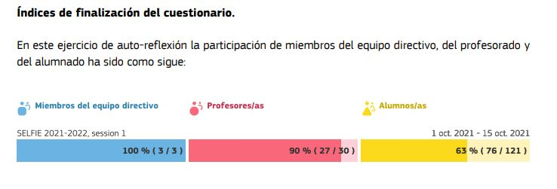
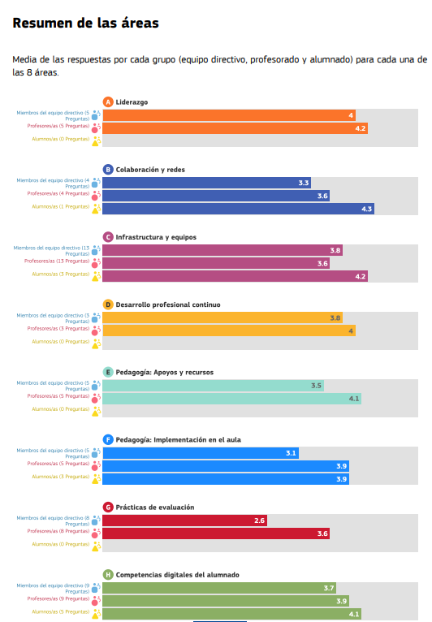
Cómo puede observarse, a nivel global todas las áreas obtienen una puntuación bastante elevada por todos los miembros de la comunidad educativa. No obstante, a continuación, realizaremos un detalle pormenorizado de cada una de ellas analizando puntos fuertes y débiles.
- Liderazgo
Las preguntas de esta área se centran en el papel que desempeña el liderazgo en la integración de las tecnologías digitales en el centro educativo.
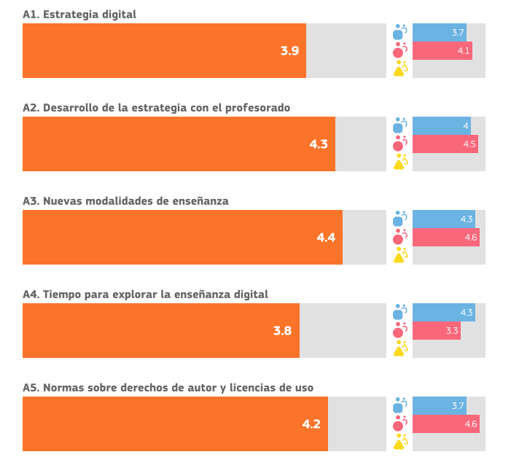
En el área de liderazgo podemos observar que, por parte del profesorado se reconoce en buena medida que existe una estrategia digital de centro y que dicha estrategia es conocida y se desarrolla a lo largo del curso. Asimismo, también se reconoce la apuesta del equipo directivo por fomentar nuevas modalidades de enseñanza y el respeto a las normas sobre derechos de autor y licencias de uso.
El aspecto peor valorado por el profesorado alude a la falta de tiempo para explorar la enseñanza digital.
Por su parte, los miembros del equipo directivo, otorgan puntuaciones algo inferiores en cada uno de los aspectos evaluados salvo en el tiempo para explorar la enseñanza digital en el que la puntuación es sensiblemente superior a la del profesorado.
- Colaboración y redes.
Esta área se centra en las medidas que los centros educativos pueden aplicar para promover una cultura de colaboración y comunicación para compartir experiencias y aprender de manera efectiva dentro y fuera de la organización.
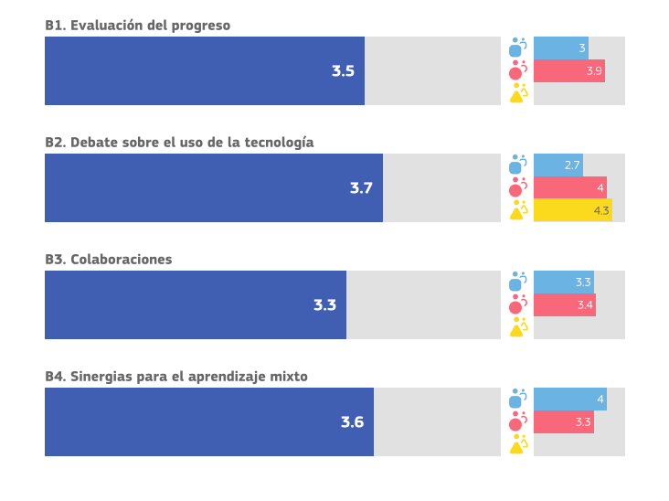
Por parte del profesorado se valora positivamente tanto la evaluación de los progresos que se realizan en los aspectos tecnológicos como el debate sobre el uso de la tecnología, aspecto este que también se valora muy positivamente por el alumnado. La colaboración con otras instituciones y entre el profesorado para progresar, aunque también son bien valorados no obtienen las puntuaciones de los otros dos aspectos valorados.
Por su parte el equipo directivo, aunque también otorga puntuaciones positivas en todos los aspectos lo hace en menor medida que el profesorado salvo en las sinergias para el aprendizaje mixto.
- Infraestructura y equipos.
Las preguntas de esta área se centran en la infraestructura (p. ej., equipos, software, conexión a internet). Disponer de una infraestructura adecuada, fiable y segura puede permitir y facilitar el empleo de prácticas innovadoras de enseñanza, aprendizaje y evaluación.
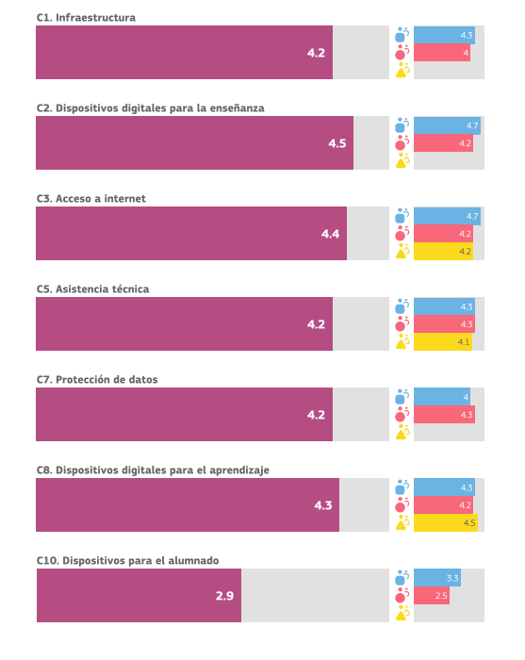
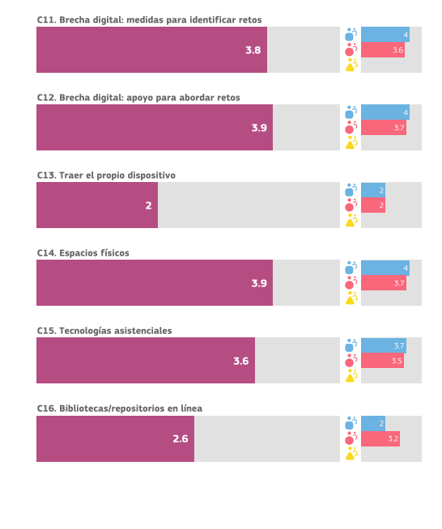
En esta área son evaluados muy positivamente por los diferentes miembros de la comunidad todos los aspectos salvo el de la existencia de dispositivos para el alumnado, la capacidad de traer los dispositivos propios y la existencia de bibliotecas o repositorios en línea.
- Desarrollo profesional continuo.
Las preguntas de esta área se centran en la manera en que el centro apoya el desarrollo profesional continuo (DPC) de su personal a todos los niveles. El DPC puede respaldar el desarrollo y la integración de nuevos modelos de enseñanza y aprendizaje que utilicen tecnologías digitales para lograr mejores resultados de aprendizaje.
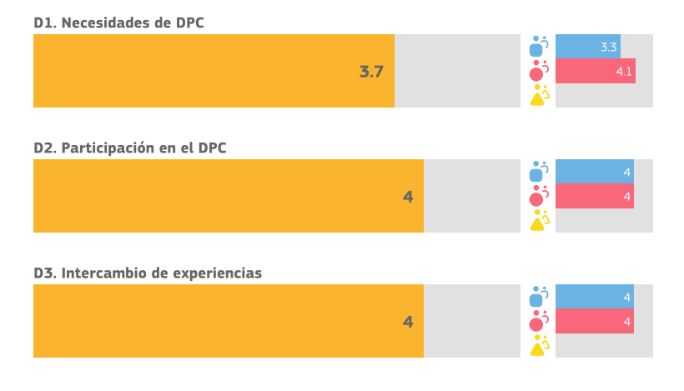
Tanto los docentes del centro como el equipo directivo opinan que existe una buena participación en el desarrollo profesional docente, así como en el intercambio de experiencias. No obstante, hay una discrepancia sensible en la detección de las necesidades del DPC.
- Pedagogía: apoyos y recursos.
Esta área se centra en la preparación del uso de las tecnologías digitales para el aprendizaje mediante la actualización e innovación de las prácticas de enseñanza y aprendizaje.
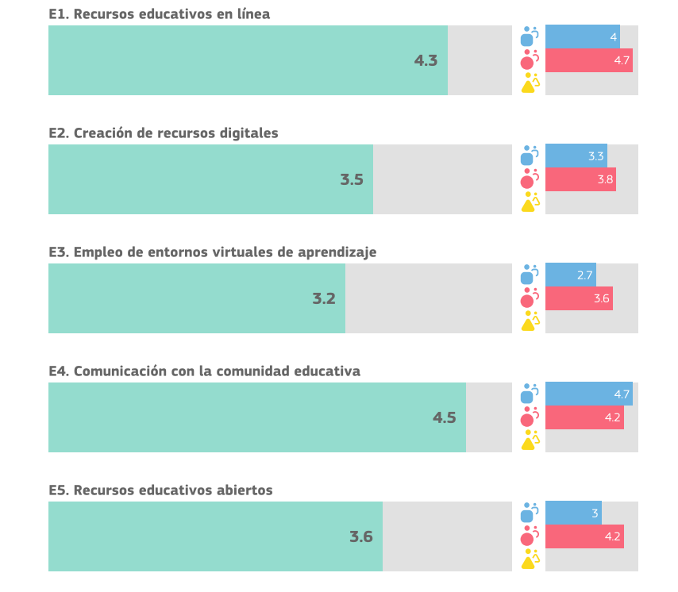
En esta área se evalúan muy positivamente por parte del profesorado todos los puntos siendo el peor valorado el empleo de entornos virtuales de aprendizaje, aspecto en el que también coinciden los miembros del equipo directivo. Asimismo, los miembros del equipo directivo también opinan que se podría mejorar la creación de recursos digitales tanto propios como abiertos.

- Pedagogía: implementación en el aula.
Esta área se centra en la implementación en el aula de las tecnologías digitales para el aprendizaje, actualizando e innovando en las prácticas de enseñanza y aprendizaje.
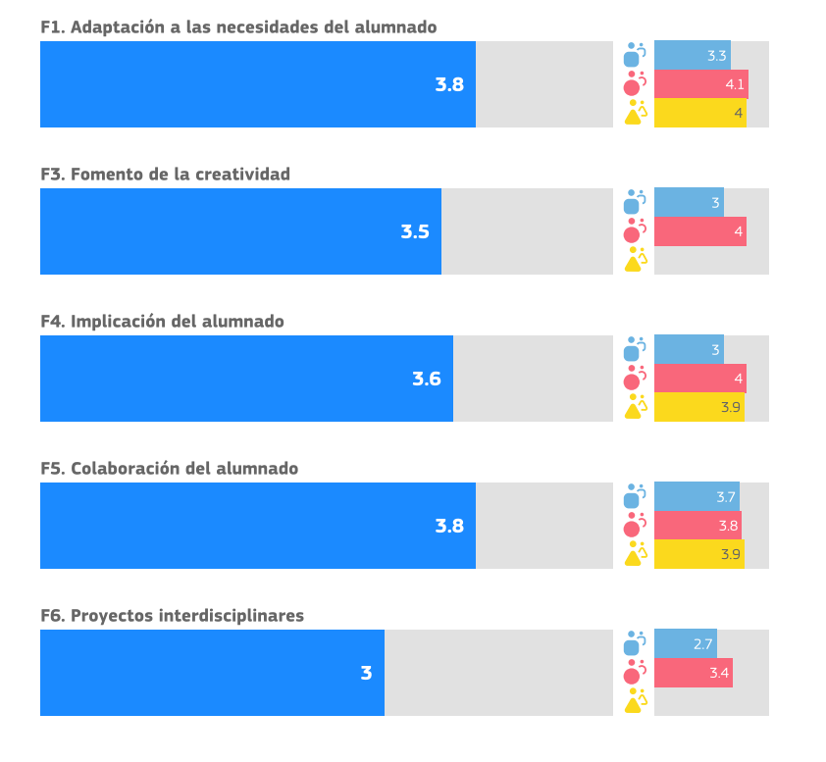
El profesorado opina que utiliza las tecnologías disponibles para adaptarse a las necesidades del alumnado, fomentando su creatividad, implicando al alumnado y que el alumnado muestra un alto grado de colaboración. Como punto más negativo se observa la creación de proyectos interdisciplinares.
Por su parte, los miembros del equipo directivo valoran sensiblemente peor todos los aspectos evaluados que el profesorado salvo la colaboración del alumnado.
Por lo que respecta al alumnado existe una valoración muy positiva tanto de la adaptación a sus necesidades como de su implicación y colaboración cuando se usan medios tecnológicos.
- Prácticas de evaluación.
Esta área se refiere a las medidas que los centros podrían considerar para sustituir la evaluación más tradicional por un conjunto de prácticas más amplio. Dicho conjunto podría incluir prácticas de evaluación facilitadas por la tecnología centradas en el alumno o alumna, personalizadas y auténticas.
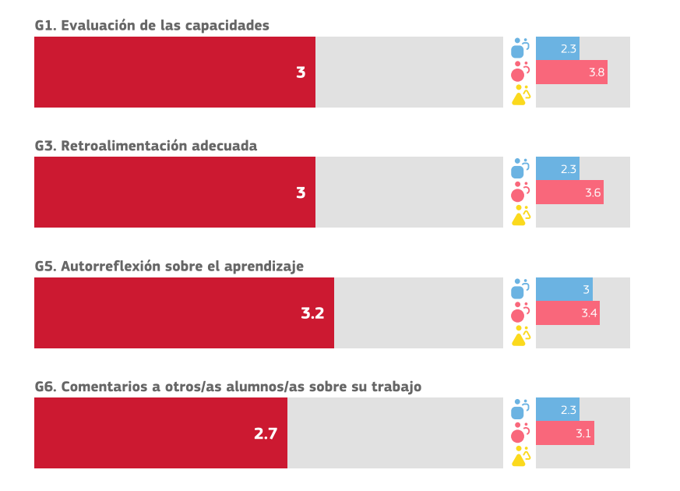
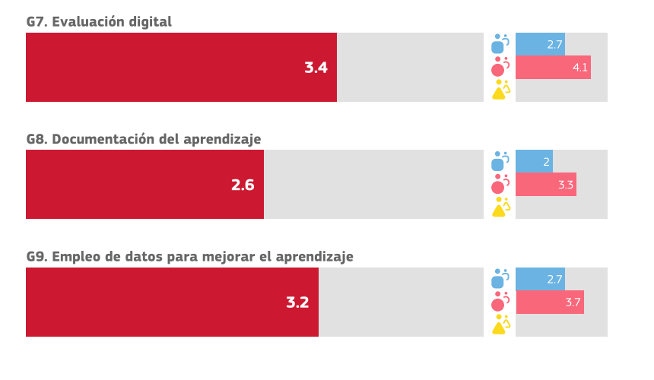
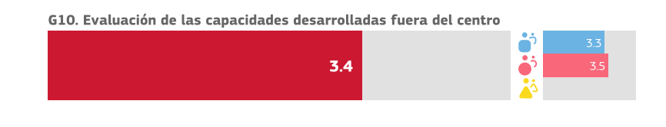
Esta área de evaluación es la peor valorada por el profesorado y el equipo directivo y en la que mayor discrepancia existe entre ambos por lo que en este ámbito tenemos un importante trabajo de puesta en común y de mejora de la evaluación digital.
- Competencias digitales del alumnado.
Esta área estudia el conjunto de habilidades, conocimientos y actitudes que permiten al alumnado el uso desenvuelto, creativo y crítico de las tecnologías digitales.
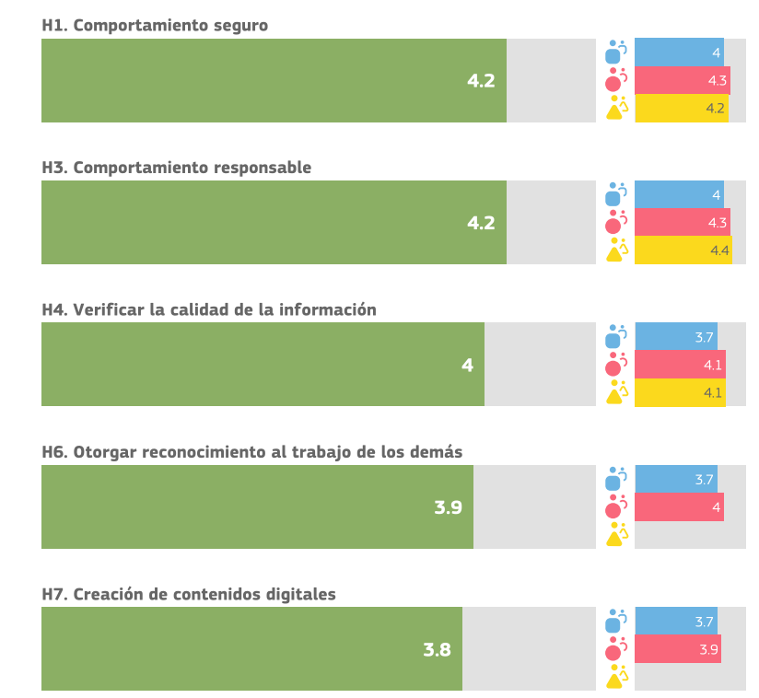
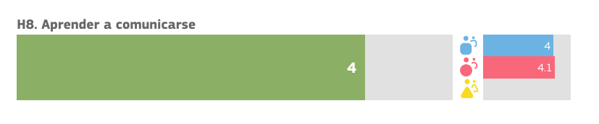

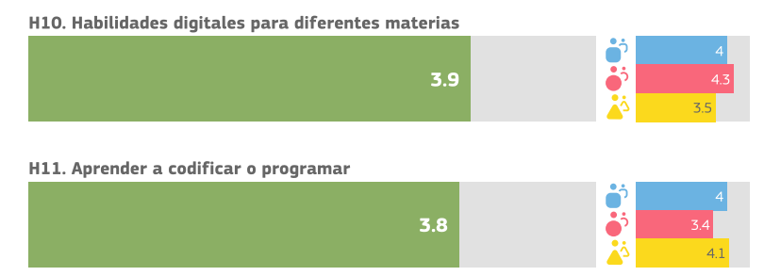

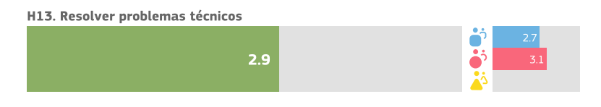
Resulta especialmente curioso que se valoren tan positivamente todos los aspectos evaluados tanto por el profesorado como por los miembros del equipo directivo y el alumnado, teniendo en cuenta el contexto en el que se encuentra nuestro centro educativo y la escasez de dispositivos y de conectividad de la que disponen las familias que acuden a nuestro centro. Este hecho tal vez se deba a que durante los últimos años la mayor responsabilidad sobre el desarrollo de la competencia digital haya recaído sobre el área de cultura digital lo que ha provocado que haya una sobrevaloración de las capacidades de nuestros alumnos.
El único aspecto que se ha valorado más negativamente es la capacidad del alumnado para resolver problemas técnicos.

Objetivos.
Tomando como punto de partida el análisis realizado en el punto anterior en el que se han identificado las debilidades y fortalezas de nuestro centro atendiendo a las diferentes áreas evaluadas nos proponemos los siguientes objetivos que creemos que cumplen las características de ser específicos, medibles, alcanzables, realistas, acotables en el tiempo y que afectan a todos los miembros de la comunidad educativa.

- Con el profesorado
- Evaluar al inicio de curso las necesidades específicas de formación del profesorado en relación a la competencia digital docente.
- Integrar en las programaciones anuales y de aula los contenidos relacionados con la competencia digital.
- Facilitar la exploración de la enseñanza digital.
- Establecer reuniones periódicas entre el profesorado para establecer cauces de colaboración entre el mismo.
- Establecer un repositorio propio de recursos en línea e informar al profesorado de diferentes repositorios en línea.
- Estimular entre el profesorado la creación y la compartición de recursos digitales propios o abiertos.
- Fomentar el DPC del profesorado a través de cursos de formación en centro que ayuden al desarrollo del PEC.
- Mantener informado al profesorado de los distintos cursos de actualización de la competencia digital docente.
- Formar al profesorado en el empleo de entornos virtuales de aprendizaje.
- Desarrollar proyectos interdisciplinares usando las tecnologías de la información y la comunicación.
- Capacitar al profesorado para llevar a cabo prácticas de evaluación facilitadas por la tecnología centradas en el alumno, personalizadas y auténticas.
- Con el alumnado.
- Facilitar que el alumnado pueda traer sus propios dispositivos.
- Potenciar la integración de los alumnos con necesidades educativas especiales mediante el uso de recursos tecnológicos adaptados a sus necesidades.
- Desarrollar la competencia digital del alumnado en todas sus dimensiones mediante una actuación sistemática, planificada y coordinada.
- Fomentar entre el alumnado el uso seguro, responsable y crítico de las TIC.
- Fomentar el trabajo creativo, colaborativo e interdisciplinar entre el alumnado a través de la creación de recursos y productos propios.
- Con las familias.
- Promover la alfabetización digital de las familias de nuestro alumnado.
- Informar a padres y madres de la importancia que hoy en día tienen las TIC en la sociedad actual.
- Sensibilizar a padres y madres de la necesidad de que sus hijos e hijas utilicen las TIC de forma responsable y segura e informarles de las medidas a tener en cuenta.

Actuaciones.

Infraestructura.
Tal vez este apartado sea en el que menos podemos influir desde el centro educativo dado que se trata de un área cuyas competencias quedan fuera de nuestro ámbito de actuación casi por completo.
No obstante, dentro de nuestras competencias nos proponemos las siguientes actuaciones:
- Optimizar el uso de los dispositivos entre el alumnado y de los espacios del centro. De esta forma, y una vez establecidos los grupos y las necesidades de dispositivos de tutores y especialistas, el coordinador TIC en colaboración con la jefatura de estudios elaborará un horario de uso.
- Resolver, a través del coordinador TIC en colaboración con el maestro del convenio ciudad autónoma - MEyFP aquellas incidencias que puedan solventarse fácilmente.
- Gestionar a través del coordinador TIC todas aquellas incidencias que no puedan resolverse en el centro o que requieran de un experto.
- Mantener actualizado el inventario.
- Realizar todas aquellas peticiones de dispositivos que el equipo directivo considere oportunas.

Liderazgo y gobernanza.
En cuanto al área de “Liderazgo y gobernanza” y el papel que desempeña en la integración de las tecnologías digitales en el centro, el equipo directivo junto al coordinador TIC velarán por definir la estrategia digital del centro, lo que implica:
- Actualizar al inicio del curso escolar el papel de las tecnologías de la información, comunicación y aprendizaje recogido en los documentos institucionales y velar por su cumplimiento por parte del profesorado y el alumnado (proyecto educativo, reglamento de centro, planes de convivencia, de formación, programaciones didácticas, etc.).
- Actualizar al inicio del curso escolar el plan de integración de las tecnologías educativas, que, entre otras cosas, incluye una serie de políticas de centro sobre el uso de internet, salud y seguridad, uso correcto de software, etc., que son compartidos con el conjunto de la comunidad educativa.
- Elaborar un plan estratégico con relación a la organización, la gestión y el uso de los espacios, equipamientos y recursos digitales y establecer pautas acerca de la renovación y actualización de dispositivos y tecnologías digitales.
- Favorecer la integración planificada y estructurada de dispositivos tecnológicos y aplicaciones didácticas para la personalización del aprendizaje y la inclusión educativa.
- Impulsar la implementación de las tecnologías educativas entre el profesorado a través del coordinador TIC.
- Crear un proyecto específico de acompañamiento que favorezca un entorno inclusivo de acceso para el alumnado con necesidades de apoyo educativo.
- Definir los recursos personales necesarios para la implementación de un plan de uso adecuado de las tecnologías educativas.

Aprendizaje y enseñanza.
El diseño del currículum y la toma de decisiones organizativas del centro exigen una visión compartida y un liderazgo importante. Por este motivo será labor del equipo directivo y del coordinador TIC:
- Informar y consensuar con el Claustro el papel que van a desempeñar las tecnologías educativas en relación a la organización, gestión y el desarrollo del proceso de enseñanza y aprendizaje.
- Articular dinámicas y mecanismos que incluyan la producción y utilización de contenidos en red, preferiblemente abiertos (materiales de enseñanza, aprendizaje e investigación en cualquier medio, digital o de otro tipo, que residen en el dominio público o han sido liberados bajo una licencia abierta que permite el acceso, uso, adaptación y redistribución sin costo por parte de otros con sin restricciones o limitadas»).
- Crear espacios propios o compartidos para visualizar esos contenidos, acciones para promover su uso y la acción de compartirlos dentro y fuera del centro poniendo en valor los productos desarrollados en la escuela, tanto los analógicos (por ejemplo, murales) como los digitales que hacen uso de las nuevas herramientas y competencias tecnológicas.

Desarrollo profesional.
En lo que se refiere al desarrollo profesional, tendríamos que hablar de una doble vertiente de influencia por parte de la tecnología: por un lado, uno de los pilares básicos para conseguir que nuestra organización sea digitalmente competente, es que sus miembros sean competentes digitalmente a todos los niveles, tanto para usar tecnología como para enseñar con tecnología, y para ello es fundamental su desarrollo profesional. Pero, además, la tecnología digital ha abierto enormes posibilidades al desarrollo profesional de los docentes y, cómo no, al desarrollo profesional de las instituciones, de las escuelas que aprenden a través del desarrollo de sus ecologías de aprendizaje, materializadas en sus Entornos Personales de Aprendizaje (PLE), entendidos como el conjunto de elementos (recursos, actividades, fuentes de información) utilizados para la gestión del aprendizaje personal y sus Entornos Organizacionales de Aprendizaje (OLE), entendido como el conjunto de fuentes de información, herramientas, actividades, mecanismos cognitivos y redes de personas que usa una organización de forma asidua para aprender.
En este sentido nos proponemos:
- Promover el Entorno Personal de Aprendizaje de los docentes haciéndoles conscientes de su existencia, ofreciendo oportunidades de aprendizaje y fomentando la autonomía y la utilización de los recursos del centro.
- Mejorar el Entorno Organizativo de Aprendizaje del centro fijando metas de aprendizaje a corto, medio y largo plazo.
- Desarrollar acciones formativas en materia de competencia digital guiados por el PEC y las necesidades detectadas a través de instrumentos de valoración y diagnóstico específicos.
- Continuar difundiendo las acciones formativas que se desarrollan fuera del centro educativo.

Contenidos.
En cuanto a los contenidos las actuaciones a realizar serán las siguientes:
- Fomentar el desarrollo de materiales didácticos digitales abiertos para el desarrollo de la propia enseñanza
- Facilitar la creación de materiales didácticos digitales abiertos de las diferentes áreas del currículo atendiendo tanto a la atención a la diversidad como a aspectos relativos a la accesibilidad en todos los materiales digitales creados y/o adaptados.
- Introducir en los documentos oficiales del centro las políticas y procedimientos con respecto a las licencias para el contenido (por ejemplo, libros electrónicos, diarios), software, aplicaciones, plataformas y otros recursos educativos adquiridos de editoriales/proveedores comerciales.
- Informar a la comunidad educativa de las políticas y procedimientos con respecto a las licencias para el contenido.
- Crear repositorios abiertos tanto para los docentes como para el alumnado.
- Favorecer la creación y el consumo de contenidos digitales tanto específicos como interdisciplinares.
- Integrar en las programaciones didácticas los contenidos relacionados con la competencia digital del alumnado de una forma sistemática, organizada y planificada.

Evaluación.
Tal y como mencionamos al hablar sobre la valoración selfie en el área de evaluación. Este apartado es el peor valorado tanto por el profesorado como por el equipo directivo. Se trata, por tanto, de la mayor debilidad de nuestro centro. Por esta razón, las actuaciones que llevaremos a cabo se centrarán en los siguientes ámbitos:
- Fomentar una evaluación competencial a través de tecnologías que pueden proporcionar información de retorno a los estudiantes y a los docentes.
- Velar porque en las programaciones se incluyan criterios para la evaluación de la competencia digital, basados en el marco educativo vigente.
- Utilizar la realización de portfolios para documentar la documentación del aprendizaje y favorecer la reflexión del alumnado.
- Realizar evaluaciones periódicas sobre el nivel de competencia digital del alumnado y otorgar credenciales que reconozcan sus méritos.
- Seguir utilizando las analíticas de aprendizaje para mejorar los resultados individuales y de grupo del alumnado.
- Continuar utilizando las aplicaciones que proporciona el MEyFP para la gestión académica, organizativa y de gestión del centro.

Redes de apoyo y colaboración.
La competencia digital promueve y, al mismo tiempo, se basa en la construcción de conocimiento común dentro de la organización y la apertura a las aportaciones que otros agentes externos pueden hacer a la competencia de la institución educativa.
En este sentido, nos proponemos las siguientes actuaciones:
- Elaborar un calendario de reuniones para el intercambio digital de conocimiento e información.
- Facilitar la integración de los nuevos docentes para promover la competencia digital docente y el uso de la tecnología dentro del centro. (formulario de competencia digital, tutoriales, fuentes de información, etc.).
- Continuar con la realización de Proyectos de Formación en Centros y/o Grupos de Trabajo o seminarios por parte del TIC.
- Seguir fomentando acciones encaminadas a la innovación metodológica apoyada en el uso de las TIC (Comunic-arte) e impulsar nuevas iniciativas.
- Desarrollar el programa de agrupaciones escolares.
- Actualizar el plan de comunicación del centro.

Previsión de la secuencia temporal de actuaciones y plazos. Evaluación.
En la siguiente tabla pueden observarse las actuaciones a llevar a cabo, con los recursos necesarios, el marco temporal que nos proponemos y los indicadores de logro que nos servirán para evaluar el Plan Digital de Centro.

Área | objetivo o actuación | recursos | marco temporal | indicadores
Infraestructura | Optimizar el uso de los dispositivos entre el alumnado y de los espacios del centro. De esta forma, y una vez establecidos los grupos y las necesidades de dispositivos de tutores y especialistas, el coordinador TIC en colaboración con la jefatura de estudios elaborará un horario de uso. | Jefatura de estudios y coordinador TIC | septiembre de 2022 | Existe un horario de uso de los dispositivos del centro. Cubre tus necesidades de uso.
 | Resolver, a través del coordinador TIC en colaboración con el maestro del convenio ciudad autónoma - MEyFP aquellas incidencias que puedan solventarse fácilmente. | Coordinador TIC y maestro del Convenio ciudad autónoma - MEyFP | todo el curso escolar | Existe un mecanismo de comunicación de incidencias. Las incidencias planteadas se han resuelto rápidamente.
 | Gestionar a través del coordinador TIC todas aquellas incidencias que no puedan resolverse en el centro o que requieran de un experto. | Coordinador TIC | todo el curso escolar | Partes de incidencias abiertos
 | Mantener actualizado el inventario. | Coordinador TIC | todo el curso escolar | Existe un inventario de los dispositivos del centro y es conocido por el personal.
Liderazgo y gobenanza | Actualizar al inicio del curso escolar el papel de las tecnologías de la información, comunicación y aprendizaje recogido en los documentos institucionales y velar por su cumplimiento por parte del profesorado y el alumnado.(proyecto educativo, reglamento de centro, planes de convivencia, de formación, programaciones didácticas, etc.). | Equipo directivo y coordinador TIC | septiembre y octubre de 2022 | El papel de las TIC en el centro está recogido en los diferentes documentos organizativos y programáticos del centro (PEC, PGA, Programaciones de nivel....)
 | Actualizar al inicio del curso escolar el plan de integración de las tecnologías educativas, que, entre otras cosas, incluye una serie de políticas de centro sobre el uso de internet, salud y seguridad, uso correcto de software, etc., que son compartidos con el conjunto de la comunidad educativa. | Equipo directivo y coordinador TIC | septiembre y octubre de 2022 | existe un plan de integración de las TIC
 | Elaborar un plan estratégico con relación a la organización, la gestión y el uso de los espacios, equipamientos y recursos digitales y establecer pautas acerca de la renovación y actualización de dispositivos y tecnologías digitales. | Equipo directivo y coordinador TIC | septiembre de 2022 | Existe un horario de uso de los dispositivos del centro. Cubre tus necesidades de uso.
 | Favorecer la integración planificada y estructurada de dispositivos tecnológicos y aplicaciones didácticas para la personalización del aprendizaje y la inclusión educativa. | Equipos docentes de ciclo y coordinador TIC | septiembre y octubre de 2022 | El uso de dispositivos y las aplicaciones utilizadas está recogido en las programaciones didácticas
 | Impulsar la implementación de las tecnologías educativas entre el profesorado a través del coordinador TIC. | Equipo directivo y coordinador TIC | Todo el curso escolar | Desde el centro se impulsa la implementación de tecnologías educativas entre el profesorado. Plan de integración de las TIC.
 | Crear un proyecto específico de acompañamiento que favorezca un entorno inclusivo de acceso para el alumnado con necesidades de apoyo educativo. | Equipos docentes de ciclo y coordinador TIC | Todo el curso escolar | Existe un proyecto específico de acompañamiento al alumnado con necesidades de apoyo educativo. Programaciones de nivel y de aula
 | Definir los recursos personales necesarios para la implementación de un plan de uso adecuado de las tecnologías educativas. | Equipo directivo | septiembre de 2022 | Los recursos personales son adecuados para la implementación de un uso adecuado de las TIC
Aprendizaje y enseñanza | Informar y consensuar con el Claustro el papel que van a desempeñar las tecnologías educativas en relación a la organización, gestión y el desarrollo del proceso de enseñanza y aprendizaje. | Equipo directivo y Claustro | septiembre y octubre de 2022 | El papel de las TIC en el centro está recogido en los diferentes documentos organizativos y programáticos del centro (PEC, PGA, Programaciones de nivel...)
 | Articular dinámicas y mecanismos que incluyan la producción y utilización de contenidos en red, preferiblemente abiertos | Todo el personal docente | Septiembre y octubre de 2022 | Se elaboran o reutilizan y se comparten los contenidos digitales elaborados
 | Crear espacios propios o compartidos para visualizar esos contenidos, acciones para promover su uso y la acción de compartirlos dentro y fuera del centro poniendo en valor los productos desarrollados en la escuela, tanto los analógicos (por ejemplo, murales) como los digitales que hacen uso de las nuevas herramientas y competencias tecnológicas. | Equipo directivo y coordinador TIC. Repositorios en línea a través de google drive. Redes sociales del centro. | Septiembre y octubre de 2022 | Existe un repositorio en línea en el centro. Se comparten por parte del profesorado los recursos y productos digitales elaborados. Los contenidos digitales elaborados se difunden a través de la página web del centro y sus redes sociales.
Desarrollo Profesional | Promover el Entorno Personal de Aprendizaje de los docentes haciéndoles conscientes de su existencia, ofreciendo oportunidades de aprendizaje y fomentando la autonomía y la utilización de los recursos del centro. | Equipo directivo, coordinador TIC, formulario inicial de evaluación al profesorado, plan de uso de las tecnologías en el centro | septiembre de 2022 | Existe un plan de formación del profesorado. El plan de uso de las tecnologías educativas del centro te ofrece la suficiente autonomía
 | Mejorar el Entorno Organizativo de Aprendizaje del centro fijando metas de aprendizaje a corto, medio y largo plazo. | Equipo directivo, coordinador TIC, CCP, formulario inicial de competencia digital docente. Plan de formación del profesorado | septiembre y octubre de 2022 | En el PEC se recogen las metas del centro que queremos ser. La PGA recoge las metas que queremos conseguir este año.
 | Desarrollar acciones formativas en materia de competencia digital guiados por el PEC y las necesidades detectadas a través de instrumentos de valoración y diagnóstico específicos. | Coordinador TIC, Memoria del año anterior, cuestionario inicial de competencia digital docente. Proyecto de Formación en Centros. Seminarios y Grupos de Trabajo | Todo el curso escolar | Memoria anual y memorias de las diferentes acciones llevadas a cabo.
 | Continuar difundiendo las acciones formativas que se desarrollan fuera del centro educativo. | Todo el profesorado, página web y redes sociales del centro, programa de agrupaciones escolares | Todo el curso escolar | Página web del centro, redes sociales y memoria del programa de agrupaciones escolares
Contenidos | Fomentar el desarrollo de materiales didácticos digitales abiertos para el desarrollo de la propia enseñanza | Equipo directivo, coordinador TIC, Claustro | Todo el curso escolar | Repositorio en línea
 | Facilitar la creación de materiales didácticos digitales abiertos de las diferentes áreas del currículo atendiendo tanto a la atención a la diversidad como a aspectos relativos a la accesibilidad en todos los materiales digitales creados y/o adaptados. | Profesorado y alumnado | Todo el curso escolar | Existen repositorios en línea en los que el profesorado y el alumnado pueda compartir sus producciones digitales
 | Introducir en los documentos oficiales del centro las políticas y procedimientos con respecto a las licencias para el contenido (por ejemplo, libros electrónicos, diarios), software, aplicaciones, plataformas y otros recursos educativos adquiridos de editoriales/proveedores comerciales. | Equipo directivo y coordinador TIC | Reglamento de régimen interno, Plan de integración de las TIC, PEC | Los documentos oficiales recogen la política del centro sobre el uso de las licencias de contenido
 | Informar a la comunidad educativa de las políticas y procedimientos con respecto a las licencias para el contenido. | Equipo directivo y tutores. Charlas informativas a los distintos sectores de la comunidad educativa. | Todo el curso escolar | En las reuniones trimestrales o individuales con las familias del alumnado se informa sobre la política respecto a las licencias de contenido. El alumnado conoce la política y procedimientos con respecto a las licencias para el contenido.
 | Crear repositorios abiertos tanto para los docentes como para el alumnado. | Coordinador TIC | septiembre de 2022 | Existen repositorios en línea en los que el profesorado y el alumnado pueda compartir sus producciones digitales
 | Favorecer la creación y el consumo de contenidos digitales tanto específicos como interdisciplinares. | Todo el profesorado y alumnado | todo el curso escolar | Las programaciones de aula recogen la creación y el consumo de contenidos digitales
 | Integrar en las programaciones didácticas los contenidos relacionados con la competencia digital del alumnado de una forma sistemática, organizada y planificada. | Todo el profesorado | todo el curso escolar | Las programaciones didácticas de ciclo y de aula recogen los contenidos relacionados con la competencia digital
Evaluación | Fomentar una evaluación competencial a través de tecnologías que pueden proporcionar información de retorno a los estudiantes y a los docentes. | Todo el profesorado, Google classroom, additio… | segundo trimestre 2022-2023 | Realización de tareas a través de google classroom
 | Velar porque en las programaciones se incluyan criterios para la evaluación de la competencia digital, basados en el marco educativo vigente. | Jefatura de estudios y profesorado, programaciones de ciclo y de aula | todo el curso escolar | Las programaciones de ciclo recogen criterios de evaluación relacionados con la competencia digital del alumnado
 | Utilizar la realización de portfolios para documentar la documentación del aprendizaje y favorecer la reflexión del alumnado. | Profesorado y alumnado, portafolio del alumnado | segundo trimestre 2022-2023 | El alumnado
 | Realizar evaluaciones periódicas sobre el nivel de competencia digital del alumnado y otorgar credenciales que reconozcan sus méritos. | Profesorado y alumnado | Una vez al trimestre | Las evaluaciones trimestrales valoran el nivel de competencia digital del alumnado. Se reconoce el avance en competencia digital del alumnado.
 | Seguir utilizando las analíticas de aprendizaje para mejorar los resultados individuales y de grupo del alumnado. | Todo el profesorado | todo el curso escolar | Haces uso de las analíticas de aprendizaje que te proporcionan las herramientas digitales para mejorar los resultados de tus alumnos
 | Continuar utilizando las aplicaciones que proporciona el MEyFP para la gestión académica, organizativa y de gestión del centro. | Equipo directivo y resto del profesorado, alborán, GECE 2000, red sara, gestsol... | todo el curso escolar | El centro utiliza las aplicaciones que proporciona el MEyFP para la gestión académica, organizativa y de gestión del centro
Redes de apoyo y colaboración | Elaborar un calendario de reuniones para el intercambio digital de conocimiento e información. | Jefatura de estudios, coordinador TIC, equipos de ciclo. Calendario de reuniones | Una vez al mes | En las reuniones de ciclo se abordan puntos sobre el intercambio digital de conocimiento e información.
 | Facilitar la integración de los nuevos docentes para promover la competencia digital docente y el uso de la tecnología dentro del centro. | Jefatura de estudios, Coordinador TIC, coordinador de ciclo. Plan de acogida. Formulario inicial sobre la competencia digital docente, tutoriales, fuentes de información…) | septiembre de 2022 | El plan de acogida recoge medidas que promuevan la competencia digital docente y el uso de la tecnología dentro del centro
 | Continuar con la realización de Proyectos de Formación en Centros y/o Grupos de Trabajo o seminarios por parte del TIC. | Equipo directivo, Coordinador TIC. Plan de integración de las TIC, formulario inicial de competencia digital docente, Proyecto de formación en Centros | De acuerdo a la convocatoria de la Dirección Provincial del MEyFP | El plan de integración de la TIC recoge un PFC acorde a las necesidades planteadas por el claustro.
 | Seguir fomentando acciones encaminadas a la innovación metodológica apoyada en el uso de las TIC (Comunic-arte) e impulsar nuevas iniciativas. | Equipo Directivo, tutores de 4º, 5º y 6º. Licencias de comunic-arte | todo el curso escolar | Desde el equipo directivo se fomentan acciones encaminadas a la introducción de metodologías activas apoyadas en el uso de las nuevas tecnologías.
 | Desarrollar el programa de agrupaciones escolares. | Equipo directivo y claustro | todo el curso escolar | La participación en el programa de agrupaciones escolares ha promovido un intercambio de experiencias enriquecedor.
 | Actualizar el plan de comunicación del centro | Equipo directivo y coordinador TIC | septiembre y octubre de 2022 | Existe y es conocido por la comunidad educativa un plan de comunicación de centro

